A posição adotada pelos Adventistas Históricos da Igreja Adventista do Sétimo Dia (Pioneiros), em relação à interpretação de Apocalipse 17, foi a que Uriah Smith deixou por escrito em seu livro ‘As Profecias do Apocalipse’, pág. 325, edição de 1945, impresso na Publicadora Atlântico, Lisboa. Informamos também que conferimos este capítulo com o livro original, primeira edição de 1897, editado pela Review and Herald Publishing Company, em Batle Creek, Michigan, e está fiel ao original.

Vale a pena lembrar, que a irmã Ellen White escreveu muito pouco sobre profecias, pois ela sempre recomendava a leitura do livro ‘Daniel e Revelation’ ( Daniel e Apocalipse), escrito por Uriah Smith, contemporâneo de sua época, e editor da Review and Herald por mais de 30 anos. O leitor poderá comprovar isto lendo as citações nos seguintes livros: O Grande Conflito, pág. 266, 327, 398, 435; Mensagens Escolhidas Vol. 3, pág. 462.

Portanto os Adventistas Históricos de hoje não vêm luz na interpretação contemporânea sugerida hoje por alguns autores adventistas e outros pertencentes ao movimento leigo adventista, pois desde a sua primeira versão, no final do século passado, as previsões não se cumpriram até hoje, e a cada vez que um evento ocorre, tornando impossível o seu cumprimento, uma nova versão mirabolante surge, deixando os crentes nesta teoria enredados em sofismas humanos.

Como adventistas históricos o nosso lema sempre será: "À lei e ao testemunho; se eles não falarem de acordo com esta palavra, é porque não há luz neles." Isaias 8:20 (KJV). Ellen White escreveu em 1892 o seguinte, comentando a descrença na justificação pela fé rejeitada pela administração da IASD em 1888:
"Vi que Jones e Waggoner tiveram sua contrapartida em Josué e Calebe. Como os filhos de Israel apedrejaram os espias com pedras literais, vós apedrejastes esses irmãos com pedras de sarcasmo e ridículo. Vi que vós voluntariamente rejeitastes o que sabíeis ser a verdade. Apenas porque ela era por demais humilhante para a vossa dignidade. Vi alguns de vós em vossas tendas arremedando e fazendo toda a sorte de galhofas desses dois irmãos. Vi também que se tivéssemos aceito a mensagem deles teríamos estado no reino após dois anos daquela data, mas agora temos de retornar ao deserto e ficar 40 anos." E.G.White, Escrito de Melbourne, Austrália, 09.05.1892.

Se Jesus poderia ter voltado em 1890, será que está “nova luz” (Sete Reis), esqueceu Deus de transmitir a seus filhos por meio de sua serva? Não seria aquela a ocasião para Deus dar mais luz a seus filhos, uma vez que teriam agora de voltar ao deserto por mais de 40 anos? (Chegaremos a 120 anos em Outubro de 2008) Portanto se não existem prévias pegadas de nossos pioneiros neste sentido, ficamos com o que está escrito, e nada mais!

Veja também a “limpeza” que fizeram neste livro, lendo o artigo ‘As Profecias do Apocalipse’ no site www.adventistas-historicos.com ou no CD sobre o ecumenismo o artigo ‘Livro As Profecias do Apocalipse-Smith.doc’, que está na pasta ‘\Doutrinas Alteradas\ Textos Adulterados de EGW’. A seguir uma cópia das páginas do livro ‘As Profecias do Apocalipse’ de Uriah Smith, do ano de 1945, referente ao capítulo em questão, e que se auto-explica.

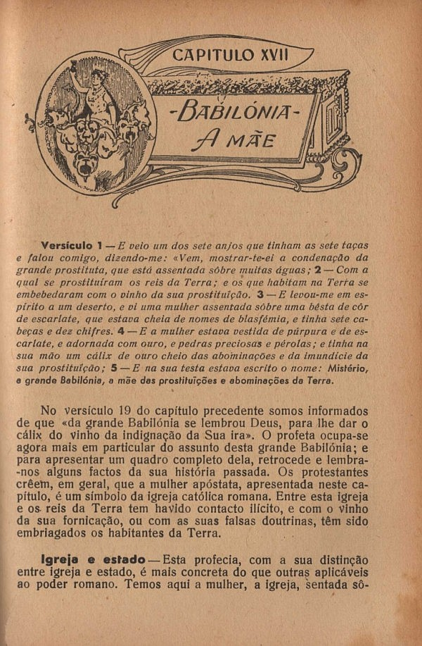

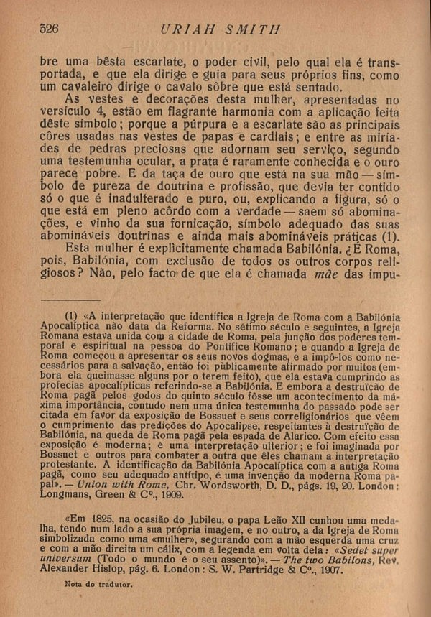

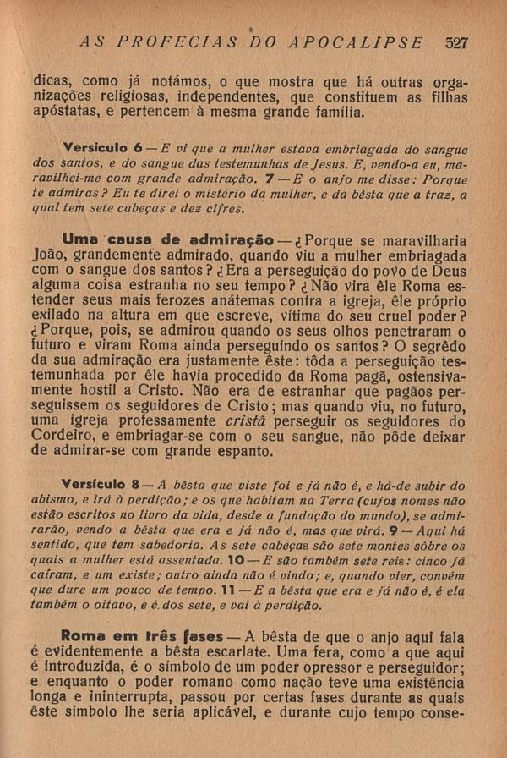

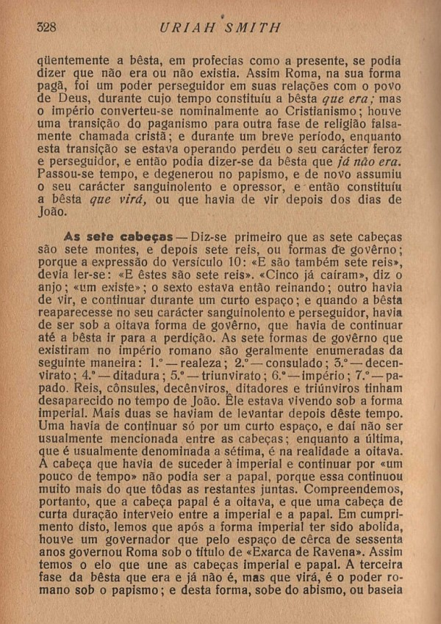

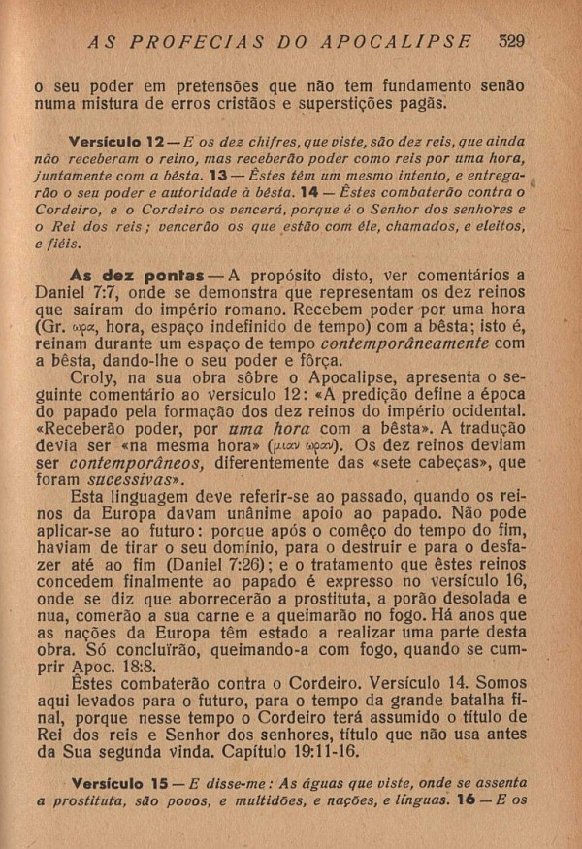

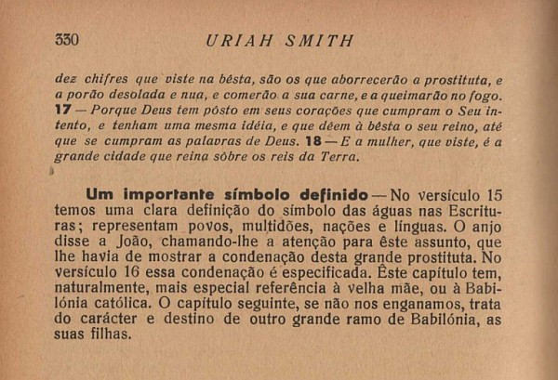

“A pregação de um tempo definido para o juízo, na proclamação da primeira mensagem, foi ordenada por Deus. O cômputo dos períodos proféticos nos quais se baseava aquela mensagem, localizando o final dos 2.300 dias no outono de 1844, paira acima de qualquer contestação. Os repetidos esforços por encontrar novas datas para o começo e fim dos períodos proféticos, e o raciocínio falaz que era necessário para apoiar este modo de ver, não somente transviaram da verdade presente os espíritos, mas lançaram o opróbrio sobre todos os esforços para se explicarem as profecias. Quanto mais freqüentemente se marcar um tempo definido para o segundo advento, e mais amplamente for ele ensinado, tanto mais se satisfazem os propósitos de Satanás. Depois que se passa o tempo, ele provoca o ridículo e o desdém aos seus defensores, lançando assim o opróbrio sobre o grande movimento adventista de 1843 e 1844. Os que persistem neste erro, fixarão finalmente uma data para a vinda de Cristo num futuro demasiado longínquo. Serão levados, assim, a descansar em falsa segurança, e muitos se desenganarão tarde demais.” O Grande Conflito, pág. 457, Cap. 26 – Restauração da Verdade

“Quando o profeta falar em nome do Senhor e tal palavra não se cumprir, nem suceder assim, esta é a palavra que o Senhor não falou; com presunção a falou o profeta; não o temerás.” Deuteronômio 18:22

Fonte: Silas Jakel
Julho de 2008

